2018-2019学年度大同三中高一地理月考试卷
考试时间：60分钟
一、单选题
1．行星冲日指的是地外行星和太阳正好分处地球的两侧，三者几乎成一条直线的状态。下列天体中能发生行星冲日的是
A． 水星 B． 金星 C． 地球 D． 木星
2．下列关于太阳辐射的说法，错误的是( )
A． 太阳辐射是地球上获得能量的主要源泉
B． 太阳辐射能是地球上地震活动、火山爆发的主要动力
C． 太阳辐射能是地球上大气和水体运动的主要动力
D． “万物生长靠太阳”说明太阳辐射能与农业生产密切相关
3．下列观察太阳黑子的天文活动，既不伤害眼睛，又能观测到黑子的是( )
A． 用肉眼直接看太阳
B． 在日全食时用肉眼观看太阳
C． 在盛有水的脸盆中，倒入较多的浓墨汁，然后用肉眼直接观看盆中的太阳的倒影 D． 透过一张彩色相片底片用肉眼直接观看太阳
4．第四次中东战争期间，埃及的雷达受到了奇怪的干扰，这种干扰只出现在白天且干扰的方向与太阳移动方向一致，埃及随即受到以色列的狂轰滥炸并失去了西奈半岛。埃及雷达受到的干扰来自（ ）
A． 雷达本身的故障 B． 以色列的秘密武器
C． 太阳紫外线增多的影响 D． 太阳活动
5．在不考虑地形因素的情况下，下列地区自转线速度最快的是( )
A． 长春 B． 济南 C． 上海 D． 台北
6．关于地图上的方向的说法错误的是（ ）。
A． 指向标定向法中指向标箭头指向北方
B． 经纬网定向法中，经线指示东西方向，纬线指示南北方向
C． 多数地图都默认“上北下南，左西右东”，故为一般定向法
D． 地图上的方向通常有三种表示方法：一般定向法、指向标定向法、经纬网定向法
7．关于图中箭头表示的运动方向叙述正确的是（ ）。
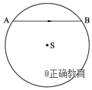
A． 自西向东 B． 先东北，再东南
C． 先东南，再东北 D． 先西南，再西北
8．一架在北半球飞行的飞机，飞越165°E晨昏线上空时，当地地方时为8日19时。
据此回答下题。6小时后该飞机到达西六区的芝加哥，到达时芝加哥的区时是( )
A． 8日14时 B． 9日2时
C． 9日20时 D． 8日8时
9．小李是一个天文爱好者，他于2008年6月10日20时，用天文望远镜观测到某恒星，若望远镜不作任何变动，第二天晚上，他想再次观测到该恒星，应于________(时间)观测( )
A． 19时3分56秒 B． 20时 C． 19时56分4秒 D． 20时3分56秒
10．下列哪个现象不是太阳活动对地球的影响（ ）
A． 引起大气层扰动，使地球上无线电短波通信受到影响
B． 扰乱地球磁场，使地球磁场出现“磁暴”现象
C． 高能带电粒子高速冲进两极地区的高层大气，出现极光
D． 2018年9月17日，台风“山竹”登录广东
11．关于昼夜交替的说法，正确的是（ ）
A． 昼夜交替现象的出现，是因为地球是个不发光也不透明的球体
B． 昼夜交替的周期，就是太阳高度的日变化周期，周期为一个太阳日
C． 昼夜交替的周期长短对于地球而言没有任何意义，其时间过长过短不会影响生命的存在
D． 昼夜交替现象是地球特有的地理现象，因而成为保证地球生命有机体生存和发展的必要条件

据国外媒体报道，2017年8月21日出现的日全食是近40年以来首个在美国大陆发生的日全食。读图“日食发生时太阳、地球和月球的位置示意图”，回答下列各题。
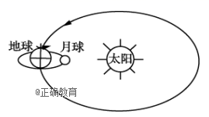
12．图中的天体系统有（ ）
A． 1级 B． 2级 C． 3级 D． 4级
13．日食发生时对地球的影响是（ ）
A． 造成全球气候变暖 B． 影响无线电短波通信
C． 产生美丽的极光 D． 影响美国太阳能发电

2016年9月7日晚，中科院旧金山天文台首次观测到小行星2009ES。这颗小行星被国际天文学界列为对地球具有潜在威胁的近地小行星之一。9日郑州日报发表《小行星又来“骚扰”地球？科学家称重视勿慌张》的文章。结合所学知识，完成下列各题。
14．该小行星最可能来自
A． 火星和木星之间 B． 地月系
C． 河外星系 D． 土星和木星之间
15．2009ES四周没有气体聚焦，其原因是2009ES
A． 温度高 B． 自转速度快 C． 距太阳较远 D． 质量和体积过小

下图为经纬网图。读图完成下面小题。
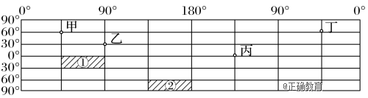
16．图中①②两区域( )
A． 面积大小相同 B． 东西方向长度相同
C． 南北方向长度相同 D． 比例尺大小相同
17．下列说法正确的是( )
A． 甲、丙两地距离小于20 000千米 B． 丙的自转速度大于丁
C． 由甲到丙最短航向为东南 D． 由乙到丁最短航向为东北
18．从时间上看，乙地比丙地( )
A． 晚9小时 B． 早15小时 C． 早一天 D． 晚一天

读下面日照图(阴影部分表示夜半球)，完成下列各题。
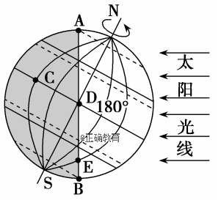
19．关于图中信息的说法，正确的是
A． 下一刻D点将进入白昼 B． C点在昼半球
C． D． E两点的自转角速度和线速度都相同 D．AB是昏线
20．此时，地方时为8：00的经线是
A． 120°E B． 100°W
C． 20°W D． 180°

火星成为了人类太空探索的重要目标，其中“火星一号”的火星探索移民计划，目的是在火星建立永久殖民地，在全球招募志愿者，经过层层筛选最终24人将接受严格培训，从2024年开始将他们陆续送往火星。该项目为“单程之旅”，一旦出发就不再回地球。分析表格资料，回答下面三题。
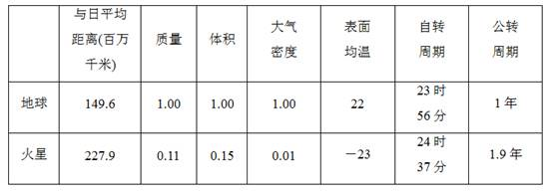
21．液态水的存在是地球生命起源和发展的重要条件之一，下列叙述中与地球“液态水存在”有密切关系的是( )
①地球上昼夜更替的周期较适中
②地球的质量和体积适中
③地球处于一种比较安全的宇宙环境之中
④地球与太阳的距离比较适中
A． ①④ B． ①② C． ②③ D． ②④
22．火星环境与地球环境差异最大的是( )
A． 昼夜更替周期 B． 四季变化现象
C． 表面温度 D． 极昼极夜现象
23．人类首先选择火星作为探索生命起源和进化的行星，是因为火星上的一些地理现象与地球上的一些地理现象相似，主要表现为( )
①火星和地球一样被厚厚的大气层所包围
②火星上和地球上都有四季变化，且四季的长度一样
③火星、地球自转周期的长度比较适中
④火星、地球与太阳的距离都比较适中
A． ①② B． ②③ C． ③④ D． ①④

北京时间2017年4月20日19时41分，中国首艘货运飞船“天舟一号”在海南文昌发射场(如图所示①地)顺利发射升空。据此完成下面小题。
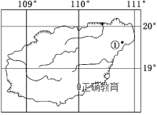
24．“天舟一号”在什么情况下属于天体( )
A． 在发射架上时 B． 发射后在大气层中上升时
C． 发射成功后在太空正常运行时 D． 任务完成返回地面后
25．与酒泉、太原和西昌三大卫星发射基地相比，首艘货运飞船“天舟一号”选择①地发射，主要考虑的是( )
A． 土地成本较低 B． 晴朗天气较多
C． 发射纬度较低 D． 航天基础较好
26．可能对卫星电视信号传输产生干扰的是( )
A． 地球运动 B． 太阳辐射
C． 太阳活动 D． 月球引力

二、综合题
27．读太阳系局部图，回答下列问题。
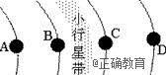
（1）填写出图中字母代表的行星名称： A____；B_____；C____；D____。
（2）太阳系的中心天体是____。
（3）地球是太阳系中唯一具有高智慧生命的星球，地球具有生命的条件是
外部条件：①____；②____；内部条件：③____。④____。⑤____。

28．读“太阳大气结构图”，回答下列问题。
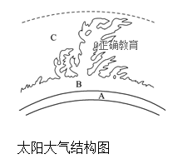
（1）A为_____层，该层出现的太阳活动是____，这些区域由于____而暗黑。它的多少和大小可以作为________的标志。
（2）B是_____层，该层有时会出现突然增亮的部分，叫做____。它的爆发是________的显示。
（3）世界上许多地区降水量的年际变化与太阳_____的变化周期有一定的相关性；耀斑爆发时发射的电磁波进入地球_____层，会引起________。
（4）根据所学知识，你认为下列哪些部门应加强对太阳活动研究的预报？（多选）（ ）
A．通信部门 B．航天部门 C．冶金工业部门 D．气候研究部门
29．读图(阴影部分表示黑夜)，回答下列问题。
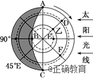
(1)根据图示信息判断此图是北半球还是南半球？
(2)分别写出图示中的晨线和昏线。
(3)假设有一发炮弹从D点射向乙点方向，说出炮弹在运行过程中的偏转方向及相对D、乙所在经线的落地位置。
(4)图示时刻北京时间是________时，国际标准时间是________时，E点的地方时为________时。
(5)此时全球与E点属于同一天的地区所占的范围( )
A．等于1/2 B．等于1/3
C．小于1/2 D．大于1/2

高一地理参考答案
（每题2.5分，共65分）DBDDD BCDCD BBDAD CABAD ACCCCC
27．（共15分）（1）地球，火星；木星；土星 （每空1分）
（2）太阳（每空1分）
（3）安全的宇宙环境 稳定的光照
适宜的温度 液态水 适宜生物呼吸的大气（每空2分）

28．（共11分）（1）光球 黑子 比周围温度低 太阳活动强弱 （每空1分）
（2）色球 耀斑 太阳能量强烈释放（每空1分）
（3）黑子 电离 无线电短波通信中断 （每空1分）
（4）ABD(全部选对得1分，错一个不得分)
29．（共9分）(1)南半球(2)弧AB为晨线；弧BC为昏线(3)向左偏；落在D、乙所在经线东边(4)2 18 12(5)D（每空1分）

